**大数据框架论坛系统**

**系统设计**

目录

1、系统分析: 1

2.问题空间设计 1

2.1用户 2

2.2发帖 3

2.3回帖 4

3、数据管理设计 4

3.1、用户(user) 5

**3.2、发帖** 5

**3.3、回帖表** 6

4、系统短信验证码调用接口设计 6

4.1、调用流程 6

4.2、设计流程 7

# 1、系统分析:

本系统通过对目前市场上大的论坛进行分析，创新的设计出与众不同的论坛系统，不同于传统的论坛系统的是，本论坛系统加入了更多的人工智能算法方面的支持。使整个用户体验更加的个性化，智能。

# 2.问题空间设计

系统问题空间定义如下：

大数据框架论坛系统= {用户管理，用户发帖，用户回帖}

为了满足系统由问题空间向解空间映射的用户功能需求，需要在系统所涉及的各类对象中添加一些必要的属性或添加一些必要的信息对象，用于支持系统功能。

## 2.1用户

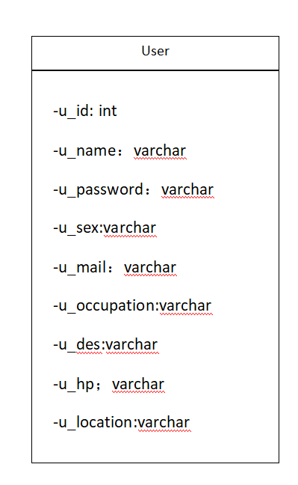

其中

* u_id：用户id
* u_name：用户名
* u_password：用户密码
* u_sex:用户性别
* u_mail：邮箱
* u_occupation:用户职业
* u_des:用户地址
* u_hp:用户头像
* u_location:用户地址

## 2.2发帖

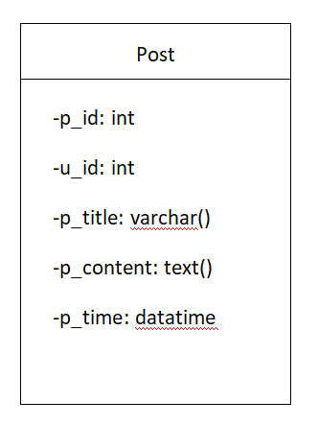

其中

* p_id回帖用户名
* u_id：用户的id
* p_title：发帖标题
* p_content:发帖内容
* p_time:发帖时间

## 2.3回帖

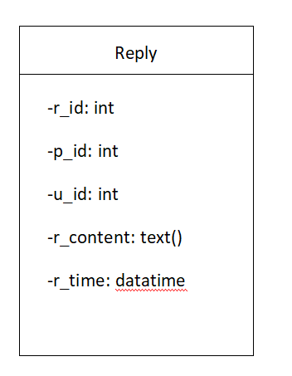

其中

* r_id：回帖用户id
* p_id：发帖用户id
* u_id：用户id
* r_content:发帖内容
* r_time:发帖时间

# 3、数据管理设计

系统数据采用广为流行的关系数据库管理系统(RDBMS)对其进行管理，对象模型向关系模型转换的基本原则：

多个个主题对应一个数据库。

一个对象对应一个表。

一个实例对应一个记录。

一个属性对应一个字段。

关系数据库在理论上存在两个不可能解决的问题：删除异常和更新异常。

为了解决这两个问题，在进行表设计时，尽量采用冗余技术，断开表与表之间的关联，彻底解决删除、更新异常问题。采用冗余技术带来的数据安全问题，留在程序设计中完成。

对象的基本操作包括：编辑、浏览和查询，对于问题空间中的各个对象，设计中包括表与视图。表用于支持对象的持久化和编辑操作，视图用于支持对象的浏览、查询等项操作；对于解空间中的各个对象，设计中只包含视图，用于支持对象的统计。

数据库名： forum(大数据框架论坛系统)

## 3.1、用户(user)

|  |  |  |  |  |  |  |  |  |
| --- | --- | --- | --- | --- | --- | --- | --- | --- |
| 表名 | user | | 使用模块 | |  | | | |
| 功能描述 | 描述用户 | | | | | | | |
| 英文字段名 | | 中文解释 | | 字段类型 | | 是否为空 | 大小 | 备注 |
| u_id | | 用户id | | varchar | | No | 11 |  |
| u_name | | 用户名 | | varchar | | No | 50 |  |
| u_password | | 用户密码 | | varchar | | No | 50 |  |
| u_sex | | 用户性别 | | varchar | | Null | 10 |  |
| u_mail | | 邮箱 | | varchar | | Null | 50 |  |
| u_occupation | | 职业 | | varchar | | Null | 100 |  |
| u_des | | 简述 | | varchar | | Null | 100 |  |
| u_hp | | 头像 | | varchar | | Null | 100 |  |
| u_location | | 地址 | | varchar | | Null | 100 |  |

## **3.2、发帖**

|  |  |  |  |  |  |  |  |  |
| --- | --- | --- | --- | --- | --- | --- | --- | --- |
| 表名 | Post | | 使用模块 | |  | | | |
| 功能描述 | 发帖 | | | | | | | |
| 英文字段名 | | 中文解释 | | 字段类型 | | 是否为空 | 大小 | 备注 |
| p_id | | 发帖id | | Int | | No | 11 |  |
| u_id | | 用户id | | Int | | No | 11 |  |
| p_title | | 发帖标题 | | varchar | | No | 200 |  |
| p_content | | 发帖内容 | | Text | | No |  |  |
| p_time | | 发帖时间 | | Datatime | | No | 100 |  |

## **3.3、回帖表**

|  |  |  |  |  |  |  |  |  |
| --- | --- | --- | --- | --- | --- | --- | --- | --- |
| 表名 | Super_administrator | | 使用模块 | |  | | | |
| 功能描述 | 描述用户 | | | | | | | |
| 英文字段名 | | 中文解释 | | 字段类型 | | 是否为空 | 大小 | 备注 |
| r_id | | 发帖id | | Int | | No | 11 |  |
| p_id | | 发帖的id | | Int | | No | 11 |  |
| u_id | | 用户id | | Int | | No | 11 |  |
| r_content | | 回帖内容 | | Text | | No |  |  |
| r_time | | 回帖时间 | | Datatime | | No | 100 |  |

# 4、系统短信验证码调用接口设计

## 4.1、调用流程

1. 注册阿里大鱼账户
2. 配置短信签名
3. 配置短信模板
4. 等待审核通过，获取App Key和App Secret
5. 根据官方api文档进行配置
6. 通过异步加载，点击获取验证码，输入验证码在通过异步加载确认提交信息

## 4.2、设计流程

1. 将阿里大鱼官方api接口封装成方法
2. 通过Ajax传送数据，接受手机号，发送验证码
3. 收到验证码，输入验证码后，在通过Ajax提交信息